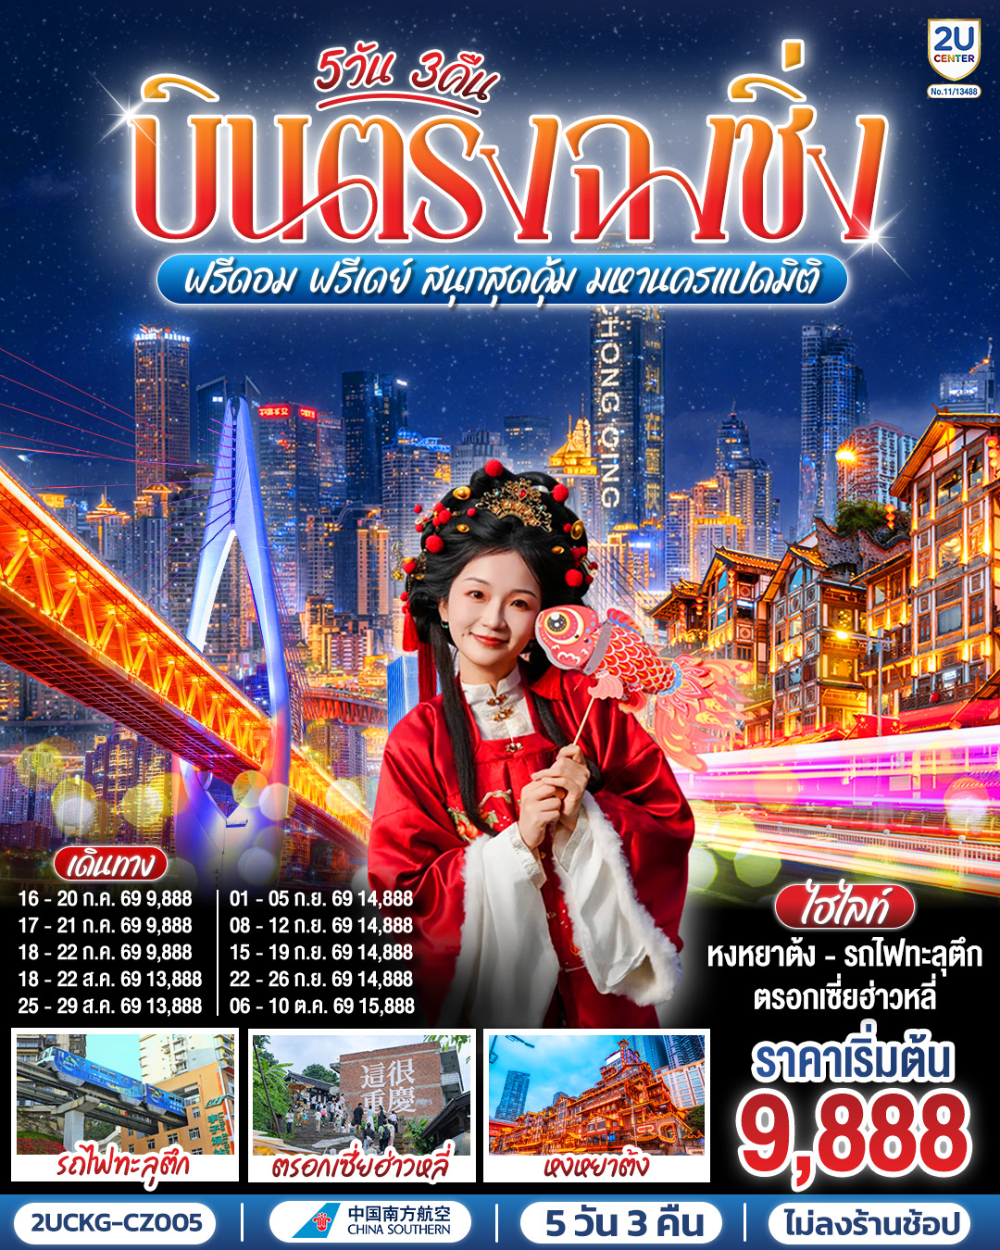
บินตรงฉงชิ่ง ฟรีดอม ฟรีเดย์
สนุกสุดคุ้ม มหานครแปดมิติ
5 วัน 3 คืน โดยสายการบิน ไชน่า เซาเทิร์น (CZ)
โปรแกรมเดินทาง |  | เช้า | เที่ยง | ค่ำ | โรงแรมที่พัก
1 | กรุงเทพฯ (สุวรรณภูมิ) |  |  | ✈
2 | กรุงเทพฯ (สุวรรณภูมิ) – ฉงชิ่ง (สนามบินฉงชิ่งเจียงเป่ย) (CZ2362: 01.15-05.15) ฉงชิ่ง - ตึกขุยซิง - สถานีรถไฟทะลุตึก – หงหยาต้ง  OPTIONAL TOUR: ล่องเรือแม่น้ำเหลี่ยงเจียง |  |  |  | HOLIDAY INN EXPRESS  CHONGQING JIANGBEI  หรือเทียบเท่าระดับ 4 ดาว  ***มาตรฐานประเทศจีน ***
3 | ตรอกบันได 18 ขั้น - ถนนคนเดินเจี่ยฟ่างเป่ย – อาคารพิพิธภัณฑ์ศิลปะฉงชิ่ง – ตรอกโบราณเซี่ยฮ่าว  หลี่ |  |  | X  อิสระ | HOLIDAY INN EXPRESS  CHONGQING JIANGBEI  หรือเทียบเท่าระดับ 4 ดาว  ***มาตรฐานประเทศจีน ***
4 | อิสระกิจกรรมเต็มวัน  OPTIONAL TOUR: 1 DAY TRIP หลุมฟ้า + เขานางฟ้า |  | X  อิสระ | X  อิสระ | HOLIDAY INN EXPRESS  CHONGQING JIANGBEI  หรือเทียบเท่าระดับ 4 ดาว  ***มาตรฐานประเทศจีน ***
5 | MEIXIN CREATIVE PARK - เช็คอิน รถเมล์ทะลุตึก- จัตุรัสราฟเฟิล- ห้าง THE RING MALL - ฉงชิ่ง (สนามบินฉงชิ่งเจียงเป่ย) - กรุงเทพฯ (สุวรรณภูมิ)  (CZ2361: 22.15-00.15+1) |  |  | ✈

วันเดินทาง | ผู้ใหญ่และเด็ก  พัก 2-3 ท่าน ท่านละ  ** ไม่มีราคาเด็ก ** | พักเดี่ยว  เพิ่มท่านละ
16 – 20 ก.ค. 69 | 9,888. - | 4,000 .-
17 – 21 ก.ค. 69 | 9,888. - | 4,000 .-
18 – 22 ก.ค. 69 | 9,888. - | 4,000 .-
18 – 22 ส.ค. 69 | 13,888. - | 4,000 .-
25 – 29 ส.ค. 69 | 13,888. - | 4,000 .-
01 – 05 ก.ย. 69 | 14,888. - | 4,000 .-
08 – 12 ก.ย. 69 | 14,888. - | 4,000 .-
15 – 19 ก.ย. 69 | 14,888. - | 4,000 .-
22 – 26 ก.ย. 69 | 14,888. - | 4,000 .-
06 – 10 ต.ค. 69 | 15,888. - | 4,000 .-
ราคาทัวร์ข้างต้นยังไม่รวมค่าทิปมัคคุเทศน์ท้องถิ่นและคนขับรถ 2,000 บาท/ท่าน/ทริป
เด็กทารกอายุต่ำกว่า 2 ขวบ ราคาท่านละ 10,900 บาท

วันแรก | กรุงเทพฯ (สุวรรณภูมิ)
21.30 น. | คณะเดินทางพร้อมกัน ณ ท่าอากาศยานสุวรรณภูมิ อาคารผู้โดยสารระหว่างประเทศ (ขาออก) ชั้น 4 บริเวณเคาน์เตอร์เช็คอินของ สายการบิน ไชน่า เซาเทิร์น (CZ) ณ จุดนัดพบ ท่านจะได้รับการต้อนรับจากเจ้าหน้าที่ของบริษัทฯ ซึ่งจะคอยอำนวยความสะดวกในทุกขั้นตอน เพื่อให้การเริ่มต้นเดินทางของท่านเป็นไปอย่างราบรื่นที่สุด รวมน้ำหนักสัมภาระสำหรับโหลดใต้ท้องเครื่องไว้ให้ท่านละ 1 ใบ (น้ำหนักสูงสุด 20 กิโลกรัม)
วันที่สอง | กรุงเทพฯ (สุวรรณภูมิ) – ฉงชิ่ง (สนามบินฉงชิ่งเจียงเป่ย) (CZ2362: 01.15-05.15) ฉงชิ่ง - ตึกขุยซิง - สถานีรถไฟทะลุตึก – หงหยาต้ง
01.15 น. | ออกเดินทางจาก ท่าอากาศยานสุวรรณภูมิ อาคาร สู่ สนามบินฉงชิ่งเจียงเป่ย โดย สายการบิน ไชน่า เซาเทิร์น เที่ยวบินที่ CZ2362
05.15 น. | เดินทางถึง ท่าอากาศยานนานาชาติสนามบินฉงชิ่ง เจียงเป่ย เมืองฉงชิ่ง มหานครที่ถูกสร้างขึ้นโดยท้าทายทุกกฎเกณฑ์ของแรงโน้มถ่วงและภูมิศาสตร์ "เมืองภูเขา" ที่เติบโตและซ้อนทับกันเป็นชั้นๆ ตามหุบเขาและริมแม่น้ำ จนได้รับสมญานามสมัยใหม่ว่าเป็น "มหานคร 3 มิติสุดมหัศจรรย์" เมืองที่ท่านจะรู้สึกเหมือนหลุดเข้าไปในฉากภาพยนตร์ไซไฟ ที่ซึ่งชั้น 1 ของตึกหนึ่งอาจเชื่อมต่อกับชั้น 20 ของตึกข้างๆ, ที่ที่ท่านจะได้เห็นรถไฟฟ้าวิ่งทะลุกลางตึกอพาร์ตเมนต์, และที่ที่ Google Maps อาจต้องยอมแพ้ให้กับความซับซ้อนของถนนหนทางที่สร้างทับกันไปมาถึง 5 ระดับ จากนั้นนำท่านผ่านขั้นตอนตรวจคนเข้าเมือง รับกระเป๋าสัมภาระแล้ว นำท่านออกเดินทางเข้ารับประทานอาหารเช้า
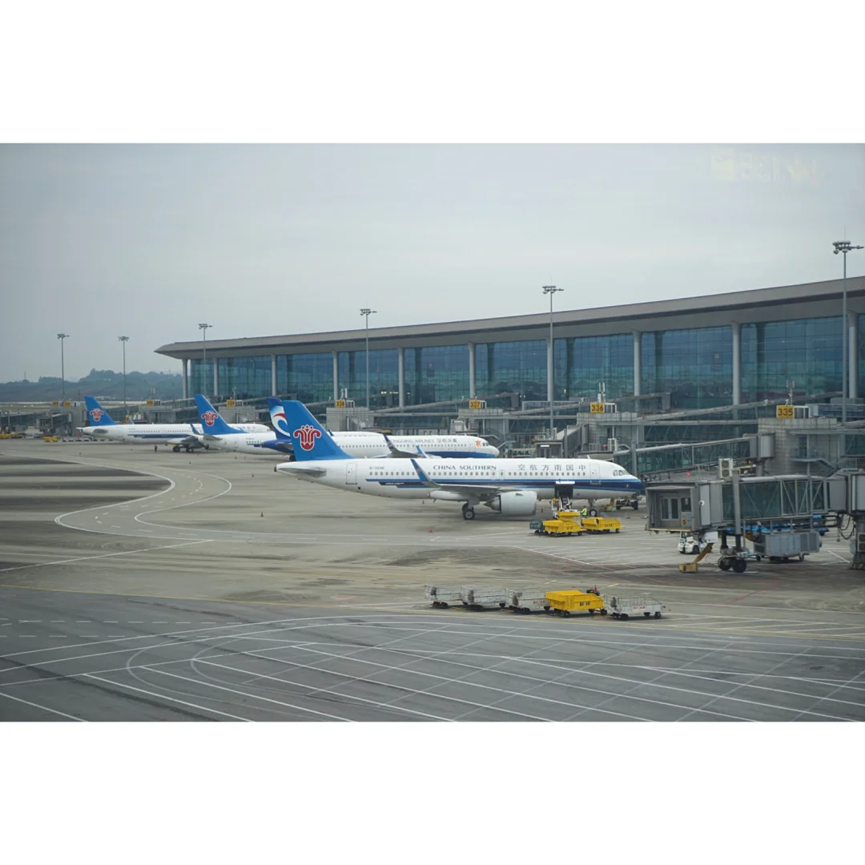
เช้า | รับประทานอาหารเช้า ณ ภัตตาคาร (มื้อที่ 1)
 | นำท่านเดินทางข้ามแม่น้ำแยงซี เพื่อไปตามหาหัวใจดวงเดิมของฉงชิ่งในย่านที่ราวกับถูกกาลเวลาลืมเลือนไป ที่นี่คือ ตึกขุยซิง ชั้น 22 ขุยซิง คือนามของเทพเจ้าแห่งการศึกษาและวรรณกรรมในตำนานจีนโบราณ แต่ ณ ที่แห่งนี้ ชื่อนั้นได้ถูกนำมาใช้กับสถาปัตยกรรมที่ท้าทายทุกกฎเกณฑ์ของแรงโน้มถ่วงและจินตนาการเมื่อก้าวเท้าเข้าไปใน "หอขุยซิง" คุณอาจพบว่าตัวเองกำลังยืนอยู่บนสะพานที่เชื่อมต่อระหว่างสองยอดตึกสูงเสียดฟ้า! ที่นี่คือจุดที่คำว่า "ชั้น 1" กลายเป็นเพียงแนวคิดที่จับต้องไม่ได้ เพราะทางเข้าของคุณอาจอยู่ที่ชั้น 10 ของตึกหนึ่ง แต่กลับเชื่อมไปสู่ชั้น 1 ของอีกตึกหนึ่งได้อย่างน่าอัศจรรย์
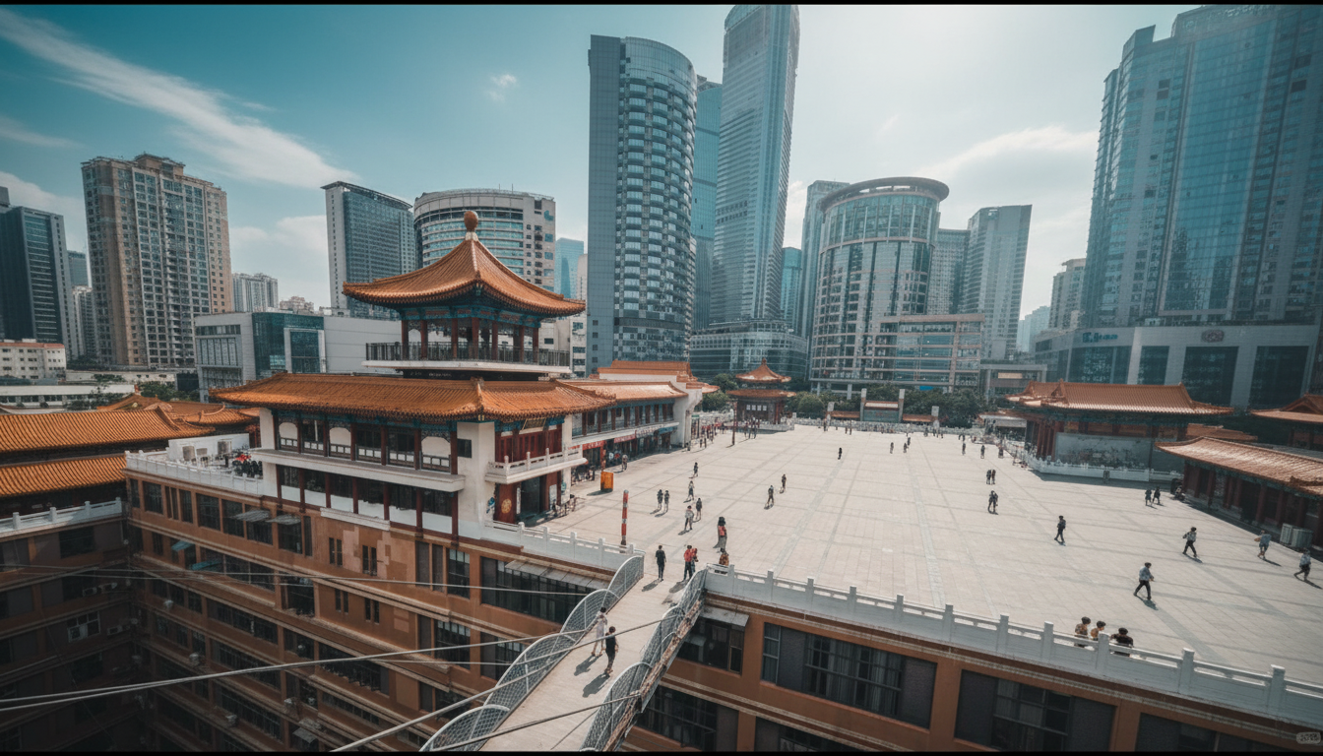
กลางวัน | รับประทานอาหารกลางวัน ณ ภัตตาคาร (มื้อที่ 2)
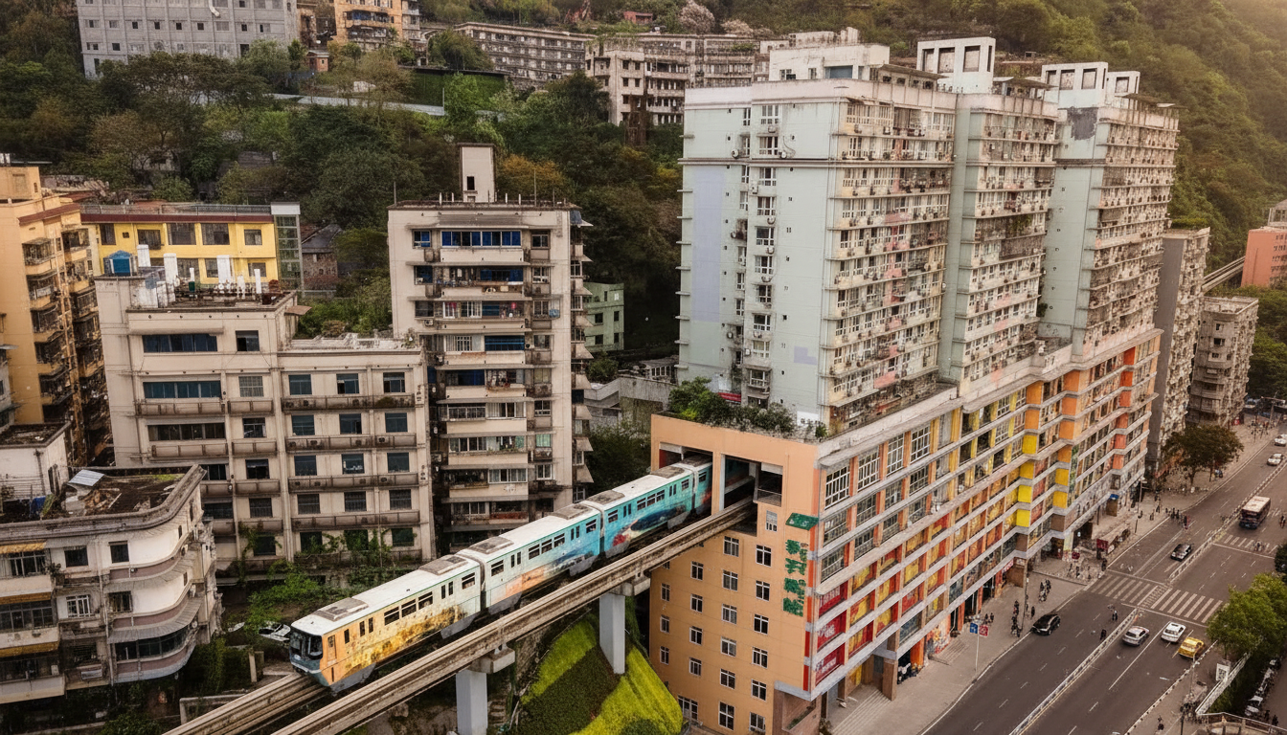
บ่าย | นำท่านแวะเช็คอิน สถานีรถไฟฟ้าทะลุตึก (Liziba Station) ชมภาพรถไฟฟ้าวิ่งทะลุกลางอาคารพักอาศัยอย่างกลมกลืน ขบวนแล้วขบวนเล่าที่แล่นผ่านไปอย่างแม่นยำไร้เสียงรบกวน กลายเป็นสัญลักษณ์ระดับโลกของความอัจฉริยะทางวิศวกรรมและการออกแบบเมือง ที่สะท้อนแนวคิด “เมืองซ้อนเมือง” ของฉงชิ่งได้อย่างสมบูรณ์แบบ ประสบการณ์สุดตื่นตา Only in Chongqing ที่ต้องมาเห็นด้วยตาตนเอง (ไม่ได้นั่งรถไฟ)
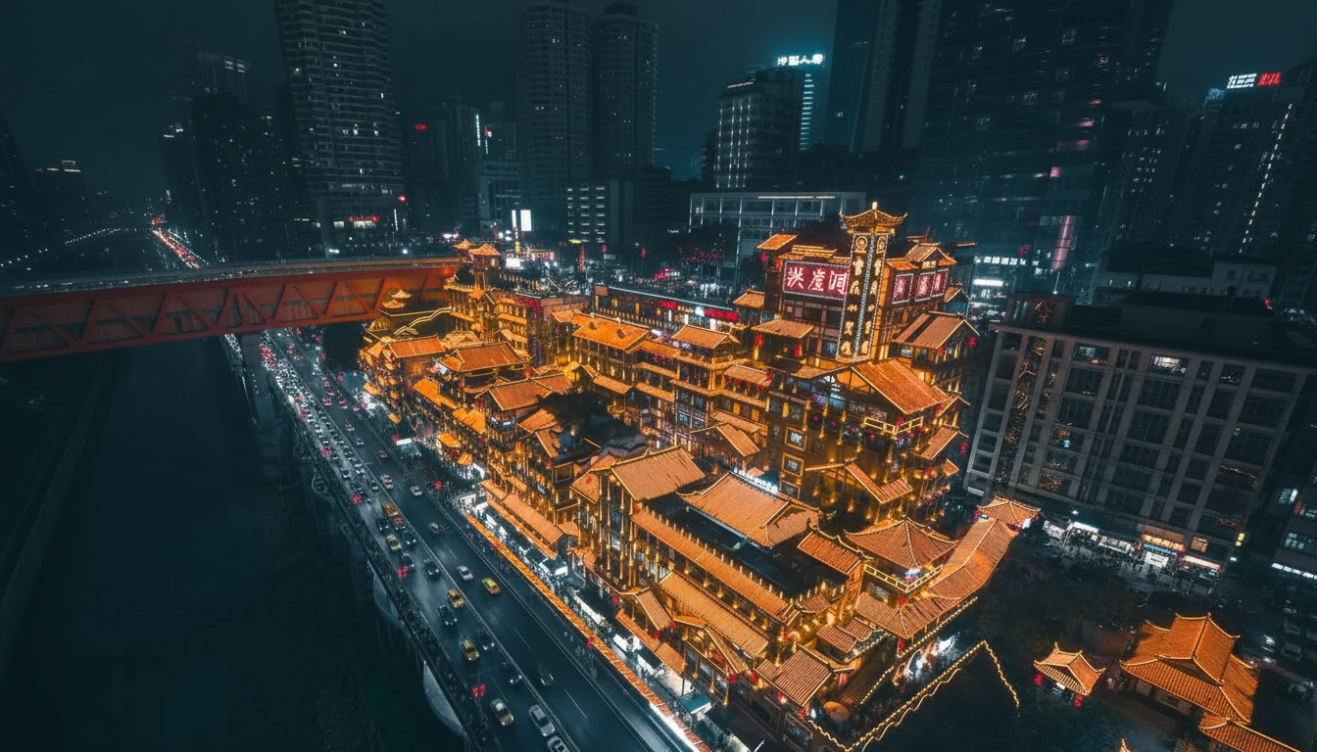
 | จากนั้นนำท่านเดินทางสู่ หงหยาต้ง หมู่ตึกโบราณสไตล์ "เตี้ยวเจี่ยวโหล" ที่ปลูกสร้างซ้อนกันเป็นชั้นๆ อย่างน่าทึ่งบนหน้าผาสูงชัน สะท้อนถึงภูมิปัญญาของชาวปาหยี ในอดีตที่สามารถสร้างบ้านเรือนให้กลมกลืนไปกับธรรมชาติอันสูงชันของฉงชิ่ง เมื่อดวงอาทิตย์ลับขอบฟ้าและโคมไฟสีทองนับพันดวงถูกจุดขึ้นพร้อมกัน... ที่นี่จะกลายร่างเป็นพระราชวังแห่งแสงสีที่ราวกับหลุดออกมาจากโลกแห่งจินตนาการ แสงสีทองอร่ามที่ส่องสว่างออกมาจากอาคารไม้แต่ละชั้น ตัดกับท้องฟ้ายามค่ำคืนและเงาสะท้อนบนผิวน้ำ เป็นภาพที่งดงามราวกับมีมนต์สะกด และทำให้ทุกคนที่ได้เห็นต่างนึกถึงฉากในภาพยนตร์แอนิเมชันเรื่องดังอย่างจับใจ
OPTIONAL TOUR : ล่องเรือชมแม่น้ำเหลี่ยงเจียง ท่านละ 380 หยวน: ล่องเรือชมสองสายน้ำ สัมผัสหัวใจฉงชิ่งยามราตรี เมื่อมหานครฉงชิ่งสลัดคราบและสวมอาภรณ์แห่งแสงไฟ มีเพียงวิธีเดียวที่จะได้เป็นประจักษ์พยานต่อความมหัศจรรย์นี้ได้อย่างเต็มตาและน่าประทับใจที่สุด นั่นคือการปล่อยให้สายน้ำเป็นผู้นำทาง กับกิจกรรม ล่องเรือชมสองสายน้ำ การเดินทางที่จะทำให้ท่านได้เห็นภาพที่แตกต่างและยิ่งใหญ่กว่าการชมจากบนบก ที่นี่คือจุดที่แม่น้ำแยงซีอันยิ่งใหญ่และแม่น้ำเจียหลิงอันงดงามไหลมาบรรจบกัน และเราจะล่องเรือไป ณ ใจกลางของจุดบรรจบนั้น ท่านจะได้เห็น หงหยาต้ง ส่องสว่างราวกับพระราชวังในเทพนิยายที่ลอยอยู่บนหน้าผา แสงสีทองอร่ามสะท้อนบนผืนน้ำเป็นประกายระยิบระยับ เบื้องหน้าคือ ราฟเฟิลส์ ซิตี้ (Raffles City) ที่เปิดไฟสว่างไสวเต็มรูปแบบ เผยให้เห็นรูปทรงดั่งเรือสำเภาแห่งอนาคตที่กำลังจะออกเดินทางอย่างเต็มภาคภูมิ และที่สุดคือ ณ จุดบรรจบของแม่น้ำสองสาย ที่ซึ่งท่านจะถูกโอบล้อมด้วยภาพพาโนรามา 360 องศาของตึกระฟ้าจากย่าน เจี่ยฟ่างเป่ย
หมายเหตุ สำหรับท่านที่ไม่ได้เข้าร่วมโปรแกรมเสริม: ทางบริษัทฯ ให้ท่านได้อิสระช็อปปิ้ง ณ ย่านช็อปปิ้งใกล้เคียง และเพื่อให้การเดินทางของท่านเป็นไปอย่างราบรื่น ปลอดภัย และเป็นไปตามมาตรฐานของทัวร์ ทางบริษัทฯ ขอความร่วมมือให้ท่านสำรองโปรแกรมเสริมผ่านหัวหน้าทัวร์หรือมัคคุเทศก์ท้องถิ่นที่ได้รับมอบหมายเท่านั้น ทั้งนี้เพื่อประโยชน์สูงสุดในด้านราคา ความปลอดภัย และการบริหารจัดการเวลาของคณะทัวร์โดยรวม
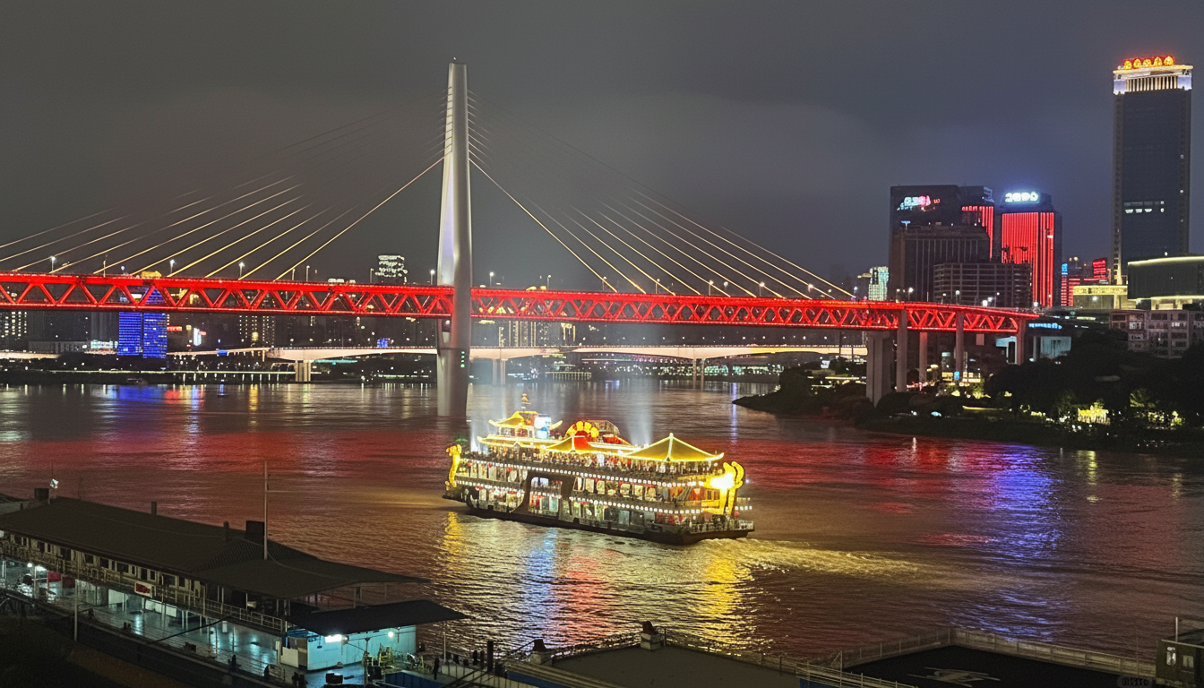
ค่ำ | รับประทานอาหารค่ำ ณ ภัตตาคาร (มื้อที่ 3)
 | สมควรแก่เวลานำท่านเดินทางสู่ที่พัก
ที่พัก | HOLIDAY INN EXPRESS CHONGQING HOTEL หรือเทียบเท่าระดับ 4 ดาว (มาตรฐานประเทศจีน)
วันที่สาม | ตรอกบันได 18 ขั้น - ถนนคนเดินเจี่ยฟ่างเป่ย – อาคารพิพิธภัณฑ์ศิลปะฉงชิ่ง – ตรอกโบราณเซี่ยฮ่าว  หลี่
เช้า | รับประทานอาหารเช้า ณ ห้องอาหารของโรงแรม (มื้อที่ 4)
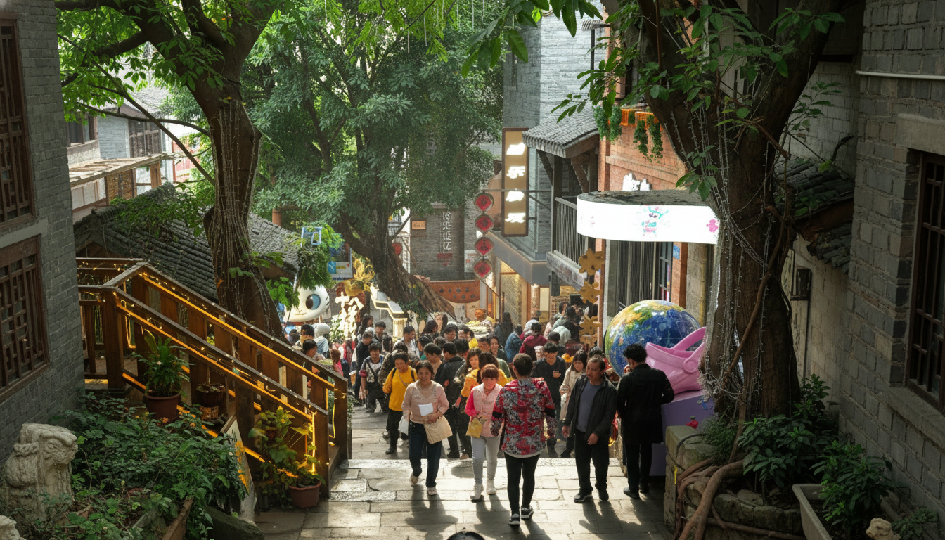
 | ระหว่างวันนำท่านแวะชม ตรอกบันได 18 ขั้น ตรอกบันไดที่เปรียบเสมือนเส้นเลือดที่เชื่อมโยงระหว่างตอนบนและตอนล่างของเมือง ทั้งยังเชื่อมต่อระหว่างปัจจุบันและอดีตได้อย่างลงตัว ในอดีต ที่นี่เคยเป็นย่านที่อยู่อาศัยที่เปี่ยมด้วยชีวิตชีวาและสะท้อนภาพของ "เมืองเก่าฉงชิ่ง" ที่ชัดเจนที่สุด ตลอดการเดินทา ท่านจะเดินทางผ่านขั้นบันไดสูงชันที่เต็มไปด้วยบ้านเรือนไม้เล็กๆ ร้านตัดผม โรงน้ำชา และเสียงจอแจของผู้คนที่ใช้เส้นทางนี้ในชีวิตประจำวัน ที่นี่คือที่ที่ความทรงจำในวัยเด็กของชาวเมืองหลายต่อหลายรุ่นได้ถือกำเนิดขึ้น แม้กาลเวลาจะทำให้ภาพในอดีตเลือนลางไป แต่จิตวิญญาณได้ถูกปลุกให้ฟื้นคืนชีพขึ้นมาใหม่ด้วยการบูรณะและสร้างสรรค์ขึ้นใหม่รูปแบบที่งดงามและน่าประทับใจ สำหรับท่านที่ชื่นชอบการจิบเบียร์เคล้าบรรยากาศเสมือนตลาดหุ้นใจกลางฉงชิ่ง มีสถานที่แห่งหนึ่งที่ผสมผสานวัฒนธรรมเบียร์เข้ากับความตื่นเต้นของโลกการเงินได้อย่างลงตัว "เทรดเดอร์เบียร์" ที่นี่ไม่ใช่แค่บาร์เบียร์ธรรมดา แต่เป็นประสบการณ์ที่น่าตื่นตาตื่นใจ ซึ่งจำลองบรรยากาศของตลาดหลักทรัพย์มาไว้ในโลกของเครื่องดื่ม ด้วยแนวคิดสุดสร้างสรรค์ที่ราคาเบียร์แต่ละชนิดจะผันผวนขึ้นลงตามความต้องการของลูกค้าแบบเรียลไทม์
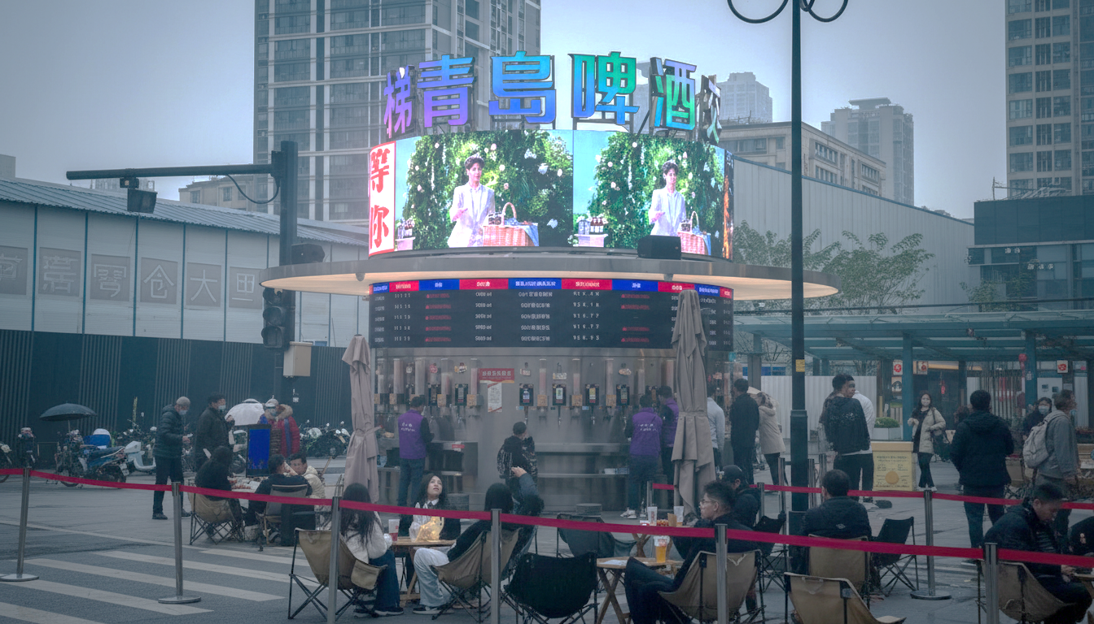
กลางวัน | รับประทานอาหารกลางวัน ณ ภัตตาคาร (มื้อที่ 5)
บ่าย | นำท่านอิสระช็อปปิ้ง ณ ถนนคนเดินเจี่ยฟ่างเป่ย ใจกลางฉงชิ่งที่ชีพจรไม่เคยหลับใหล ณ ศูนย์กลางของความคึกคักนี้ มี อนุสาวรีย์ปลดแอก ตั้งตระหง่านเป็นแกนกลาง เรื่องราวคือการเดินทางของฉงชิ่ง จากเมืองที่ผ่านร้อนผ่านหนาวในหน้าประวัติศาสตร์ สู่การเป็นมหานครแห่งอนาคต อนุสาวรีย์แห่งนี้ยืนเป็นพยานเงียบๆ ท่ามกลางตึกระฟ้าที่ทันสมัย ห้างสรรพสินค้าหรูหรา และแสงสีนีออนที่สาดส่องแข่งกับดวงดาวในยามค่ำคืน ทันทีที่ก้าวเข้ามา คุณจะรู้สึกได้ถึงพลังงานที่มองไม่เห็น คือเสียงพูดคุยของผู้คน เสียงเพลงที่ดังมาจากร้านค้า และกลิ่นหอมของสตรีทฟู้ดที่ลอยมาทักทาย พร้อมกับสตรีทสไตล์ที่จัดจ้านและเป็นตัวของตัวเองที่สุดของชาวฉงชิ่ง
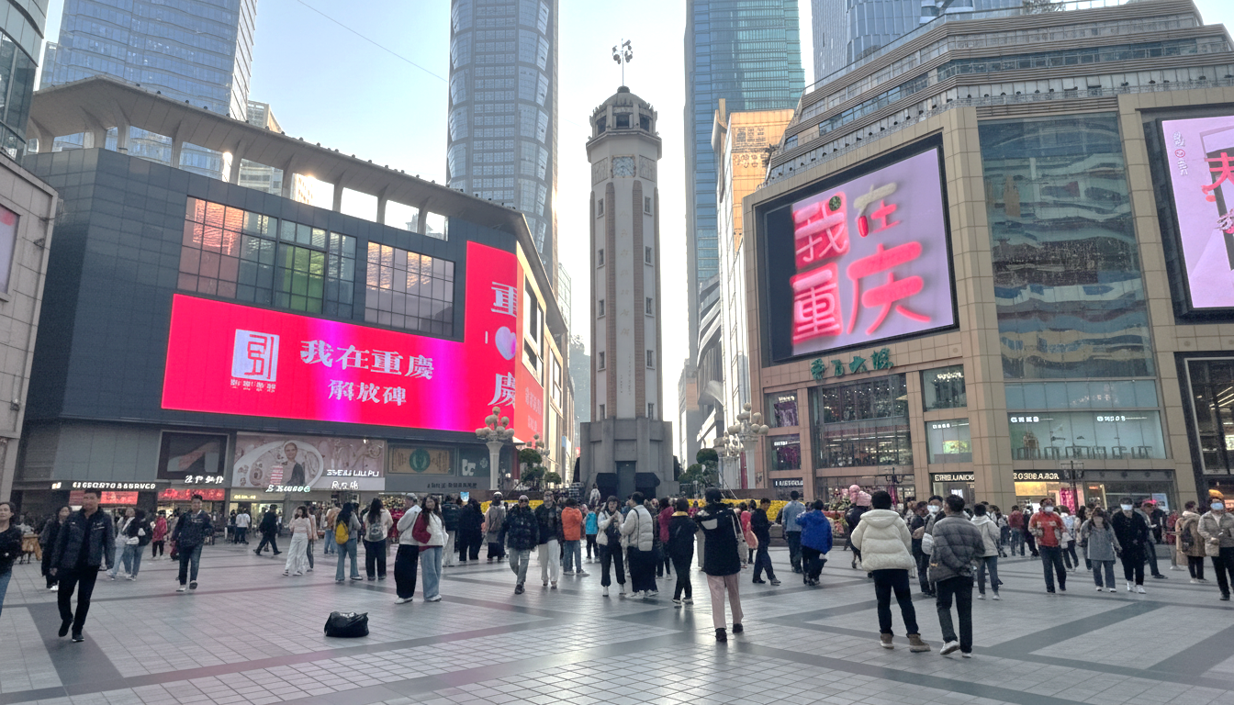
นำท่านเช็คอิน ณ หอศิลป์แห่งฉงชิ่ง สถานที่ซึ่งตัวอาคารนั้นก็คืองานศิลปะชิ้นเอกชิ้นแรกที่ท่านจะได้พบ
อาคารอันโดดเด่นด้วยรูปลักษณ์ของกล่องไม้ขีดไฟของยักษ์ หรือมัดตะเกียบขนาดมหึมาที่ถูกวางทิ้งไว้ใจกลางเมือง เปลือกนอกของอาคารทั้งหมดถูกห่อหุ้มด้วยแท่งสี่เหลี่ยมสีแดงอิฐที่เรียงตัวกันในแนวตั้งอย่างเป็นระเบียบแต่ทรงพลัง สร้างลวดลายของแสงและเงาที่เปลี่ยนแปลงไปตลอดทั้งวัน รูปทรงที่คล้ายตะเกียบหรือป่าไผ่ คือการคารวะต่อวัฒนธรรมตะวันออกและธรรมชาติของภูมิภาค ผสานกับการตีความสถาปัตยกรรม "เตี้ยวเจี่ยวโหล" หรือบ้านเรือนบนเสาสูงที่ชาวบ้านในอดีตสร้างบนหน้าผาสูงชัน ให้ออกมาในรูปแบบที่ร่วมสมัย ฉาบด้วยสีแดง สีของความเผ็ดร้อนจากเครื่องเทศ "หม่าล่า" คือสีของพลัง ความกล้าหาญ และจิตวิญญาณที่ไม่เคยยอมแพ้ของชาวฉงชิ่ง (ไม่เข้าชมภายในพิพิธภัณฑ์)
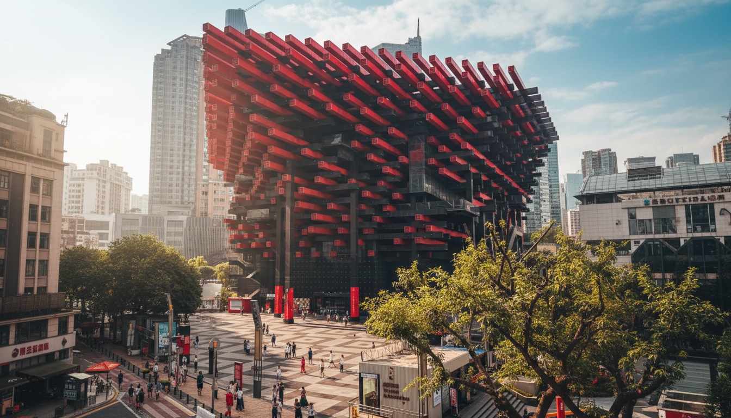
 | จากนั้นนำท่านเดินทางข้ามแม่น้ำแยงซี เพื่อไปตามหาหัวใจดวงเดิมของฉงชิ่งในย่านที่ราวกับถูกกาลเวลาลืมเลือนไป ที่นี่คือ ตรอกโบราณเซี่ยฮ่าวหลี่ เศษเสี้ยวสุดท้ายของฉงชิ่งในอดีตที่ยังคงหายใจอยู่จริง ย่างเท้าไปบนขั้นบันไดหินที่ถูกขัดจนมันวาวด้วยกาลเวลา ลัดเลาะไปตามตรอกซอกซอยแคบๆ ที่สองข้างทางคือบ้านเรือนไม้เก่าแก่ ซึ่งบางหลังอาจมีร่องรอยผุพัง แต่ทุกร่องรอยนั้นคือเรื่องราว คือความทรงจำของชีวิตผู้คนที่เคยอยู่ที่นี่ ท่านจะได้เห็นภาพชีวิตของผู้คน ราวตากผ้าที่แขวนอยู่นอกหน้าต่าง เสียงพูดคุยที่ลอยแว่วมาจากในบ้าน ชาวบ้านที่นั่งพักผ่อนอยู่หน้าประตู ที่นี่คือที่ที่ความวุ่นวายของมหานครตามเข้ามาไม่ถึง เมื่อเดินมาถึงจุดชมวิว ท่านจะได้เห็นภาพพาโนรามาของมหานครฉงชิ่งยุคใหม่ที่อยู่อีกฟากฝั่งของแม่น้ำ เป็นภาพสะท้อนของ "อดีต" และ "ปัจจุบัน" ที่ทรงพลังและน่าประทับใจที่สุด
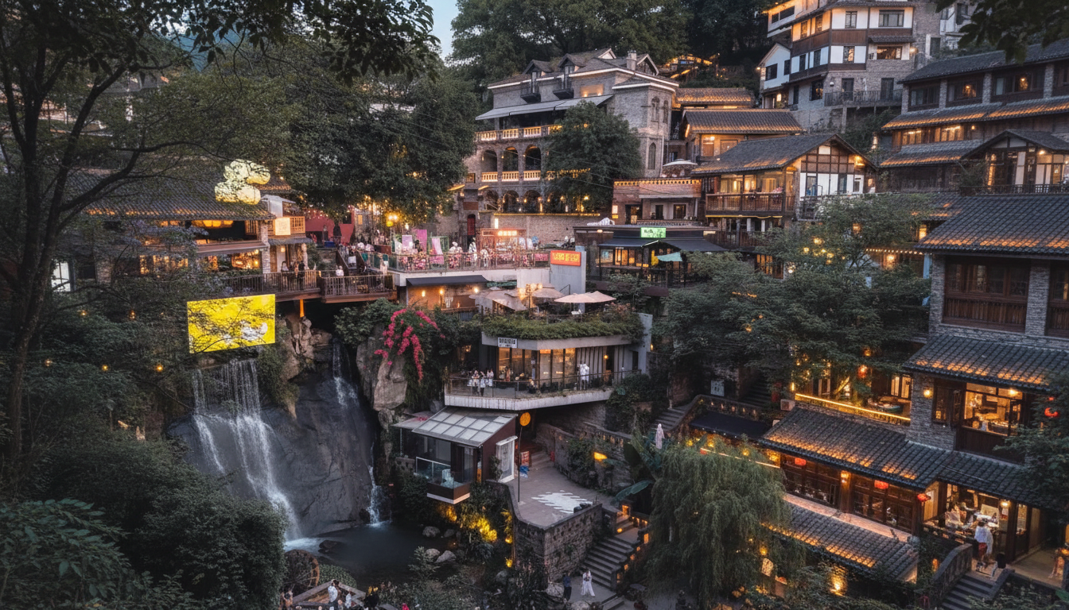
ค่ำ | อิสระรับประทานอาหารเย็นตามอัธยาศัย
 | สมควรแก่เวลานำท่านเดินทางสู่ที่พัก
ที่พัก | HOLIDAY INN EXPRESS CHONGQING HOTEL หรือเทียบเท่าระดับ 4 ดาว (มาตรฐานประเทศจีน)
วันที่สี่ | อิสระกิจกรรมเต็มวัน
เช้า | รับประทานอาหารเช้า ณ ห้องอาหารของโรงแรม (มื้อที่ 6)
อิสระกิจกรรมในเมืองฉงชิ่ง ท่านสามารถเลือกได้ระหว่างการผจญภัยในรูปแบบของท่าน ท่านมีอิสระเต็มที่ที่จะสร้างสรรค์การผจญภัยในหนึ่งวันที่น่าจดจำ เรื่องราวของท่านอาจเป็นการผจญภัยในเมือง 3 มิติ ลองขึ้นรถไฟฟ้าทะลุตึกที่สถานีหลี่จื่อป้า อีกครั้ง หรือท้าทายความสูงด้วยการขึ้นกระเช้าข้ามแม่น้ำแยงซี (Yangtze River Cableway) เพื่อเก็บภาพเมืองในมุมที่แตกต่าง หรืออาจเป็นบันทึกของนักชิม ตามล่าหาร้านหม้อไฟลับเฉพาะของคนท้องถิ่น หรือเดินชิมสตรีทฟู้ดในย่านมหาวิทยาลัยที่คึกคัก เพื่อค้นหารสชาติที่แท้จริงของฉงชิ่ง หรืออาจเป็นวันแห่งการค้นพบมุมที่เงียบสงบ ลองหลีกหนีความวุ่นวายไปนั่งจิบชาในโรงน้ำชาโบราณ หรือเดินเล่นในย่านศิลปะสมัยใหม่ เพื่อซึมซับบรรยากาศสบายๆ ของเมือง
**ไม่มีรถและไกด์บริการ **
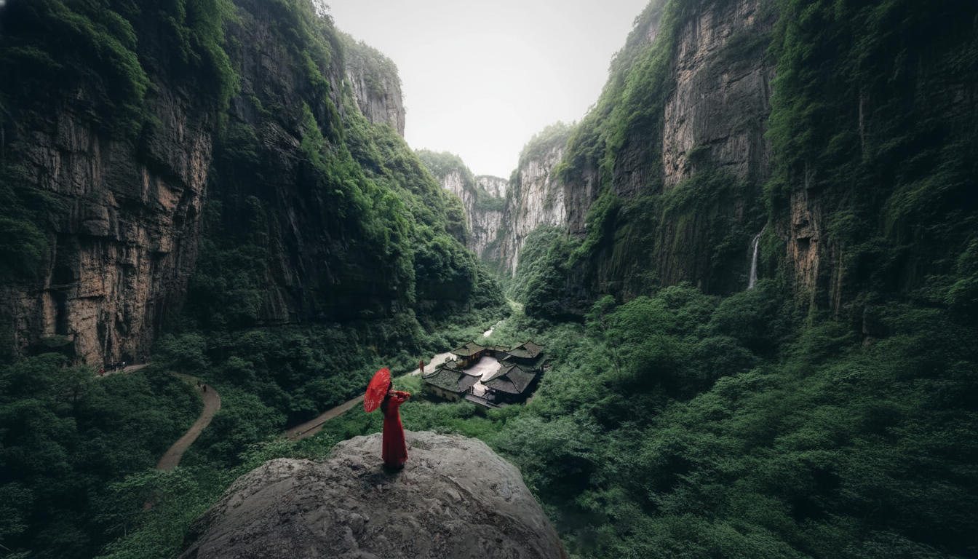
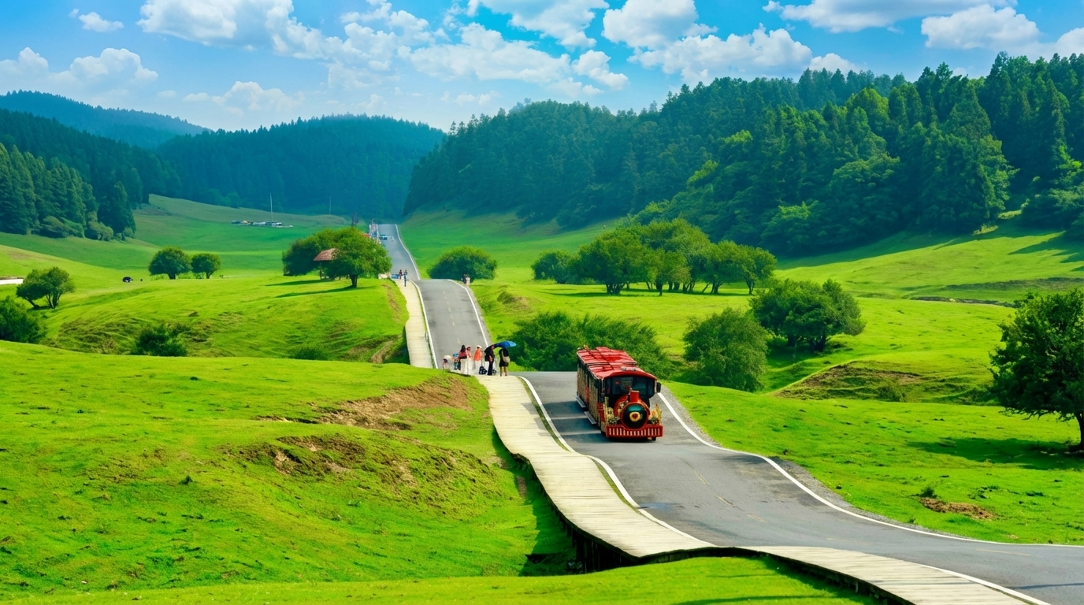
1 DAY TRIP : อุทยานแห่งชาติหลุมฟ้า 3 สะพานสวรรค์ และ อุทยานเขานางฟ้าท่านละ 800 หยวน (ขอสงวนสิทธิ์ในการออกทริปเมื่อมียอดจองตั้งแต่ 6 ท่านขึ้นไปเท่านั้น) สำหรับท่านที่หัวใจรักการผจญภัยและปรารถนาที่จะสัมผัสความมหัศจรรย์ทางธรรมชาติที่ยิ่งใหญ่กว่า เราขอเสนอทัวร์เสริมที่จะนำท่านเดินทางสู่ อุทยานแห่งชาติหลุมฟ้า 3 สะพานสวรรค์ และ อุทยานเขานางฟ้า (ระยะทาง 168 ก.ม. ใช้เวลาเดินทางประมาณ 3 ชั่วโมง) ช่วงเช้า: ดิ่งสู่ใจกลางปฐพี ณ หลุมฟ้า 3 สะพานสวรรค์ การเดินทางของเราจะเริ่มต้นดั่งการผจญภัยในภาพยนตร์... ด้วยการลงลิฟต์แก้วสู่ใจกลางหุบเหวลึก ที่ซึ่งโลกมนุษย์ได้กลายเป็นสมรภูมิรบของเหล่าหุ่นยักษ์ในภาพยนตร์ Transformers 4: Age of Extinction เบื้องล่างคือโลกที่ถูกลืม ที่ซึ่งสะพานหินธรรมชาติ 3 แห่งที่เกิดจากการกัดเซาะของธรรมชาติและใหญ่ที่สุดในเอเชีย ทอดตัวข้ามหุบเหวราวกับ "ประตูมิติของเหล่ามังกร" ท่านจะได้เดินไปตามเส้นทางในหุบเขา แหงนมองความยิ่งใหญ่ของสะพานสวรรค์ และเยี่ยมชมโรงเตี๊ยมโบราณที่ตั้งอยู่อย่างโดดเดี่ยวใจกลางหุบเขา สู่ทุ่งหญ้าบนสรวงสวรรค์ ณ อุทยานเขานางฟ้า หลังจากความตื่นตาตื่นใจในโลกลี้ลับ เราจะนำท่านขึ้นสู่ดินแดนที่ราวกับอยู่บนสรวงสวรรค์ ณ อุทยานเขานางฟ้า ที่นี่คือที่ที่ท่านจะได้พบกับทุ่งหญ้าอัลไพน์อันกว้างใหญ่สุดลูกหูลูกตา ป่าสนที่เขียวชอุ่ม และอากาศที่บริสุทธิ์สดชื่น จนได้รับการขนานนามว่าเป็น "ทุ่งหญ้าแห่งยุโรปตอนใต้" ท่านสามารถเดินเล่น ถ่ายรูป หรือนั่งรถไฟเล็กชมทิวทัศน์ เพื่อผ่อนคลายไปกับความงามอันแสนสงบ
หมายเหตุ: โปรแกรมนี้จำเป็นต้องมีผู้ร่วมเดินทางขั้นต่ำ 6 ท่านขึ้นไป บริษัทฯ จึงจะสามารถดำเนินการจัดทัวร์ได้ เพื่อให้การเดินทางของท่านเป็นไปอย่างราบรื่น ปลอดภัย และเป็นไปตามมาตรฐานของทัวร์ ทางบริษัทฯ ขอความร่วมมือให้ท่านสำรองโปรแกรมเสริมผ่านหัวหน้าทัวร์หรือมัคคุเทศก์ท้องถิ่นที่ได้รับมอบหมายเท่านั้น ทั้งนี้เพื่อประโยชน์สูงสุดในด้านราคา ความปลอดภัย และการบริหารจัดการเวลาของคณะทัวร์โดยรวม
ค่ำ | อิสระอาหารกลางวันและอาหารเย็น ตามอัธยาศัย
 | สมควรแก่เวลานำท่านเดินทางสู่ที่พัก
ที่พัก | HOLIDAY INN EXPRESS CHONGQING HOTEL หรือเทียบเท่าระดับ 4 ดาว (มาตรฐานประเทศจีน)
วันที่ห้า | MEIXIN CREATIVE PARK - เช็คอิน รถเมล์ทะลุตึก- จัตุรัสราฟเฟิล- ห้าง THE RING MALL - ฉงชิ่ง (สนามบินฉงชิ่งเจียงเป่ย) - กรุงเทพฯ (สุวรรณภูมิ) (CZ2361: 22.00-00.15+1)
เช้า | รับประทานอาหารเช้า ณ ห้องอาหารของโรงแรม (มื้อที่ 7)
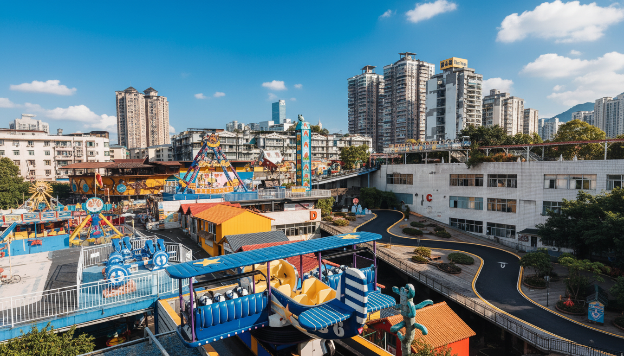
 | ปลดปล่อยจินตนาการให้โลดแล่น ณ MEIXIN CREATIVE PARK หรือ สวนแห่งการสร้างสรรค์เหม่ยซิน สวนสนุกสุดแปลกตาในมหานครฉงชิ่ง ดินแดนที่ผสมผสานความเก่าแก่และความทันสมัยเข้าไว้ด้วยกันอย่างลงตัว ที่ซึ่งสถาปัตยกรรมตะวันตกสุดคลาสสิกมาบรรจบกับอาคารทรงจีนโบราณ และเครื่องเล่นสุดหวาดเสียวตั้งตระหง่านเคียงข้างประติมากรรมอันน่าทึ่ง เตรียมตัวให้พร้อมสำหรับการผจญภัยในโลกแห่งจินตนาการ ที่ทุกย่างก้าวคือการค้นพบสิ่งใหม่ๆ ไม่ว่าจะเป็นการเดินเล่นใน "เมืองร้าง" ที่จำลองบรรยากาศของเมืองตะวันตกในยุคเก่า หรือการตื่นตาตื่นใจไปกับ "โบสถ์สีลูกกวาด" ที่ราวกับหลุดออกมาจากเทพนิยาย ที่นี่ยังมีมุมถ่ายรูปสวยๆ รอให้คุณมาสร้างสรรค์ผลงานชิ้นเอกอีกนับไม่ถ้วน (หมายเหตุ ราคาไม่รวมค่าเครื่องเล่น ค่าอุปกรณ์และค่าใช้จ่ายอื่นๆ เช่น ค่าอาหาร น้ำดื่ม ที่ไม่ได้ระบุไว้ในโปรแกรม)
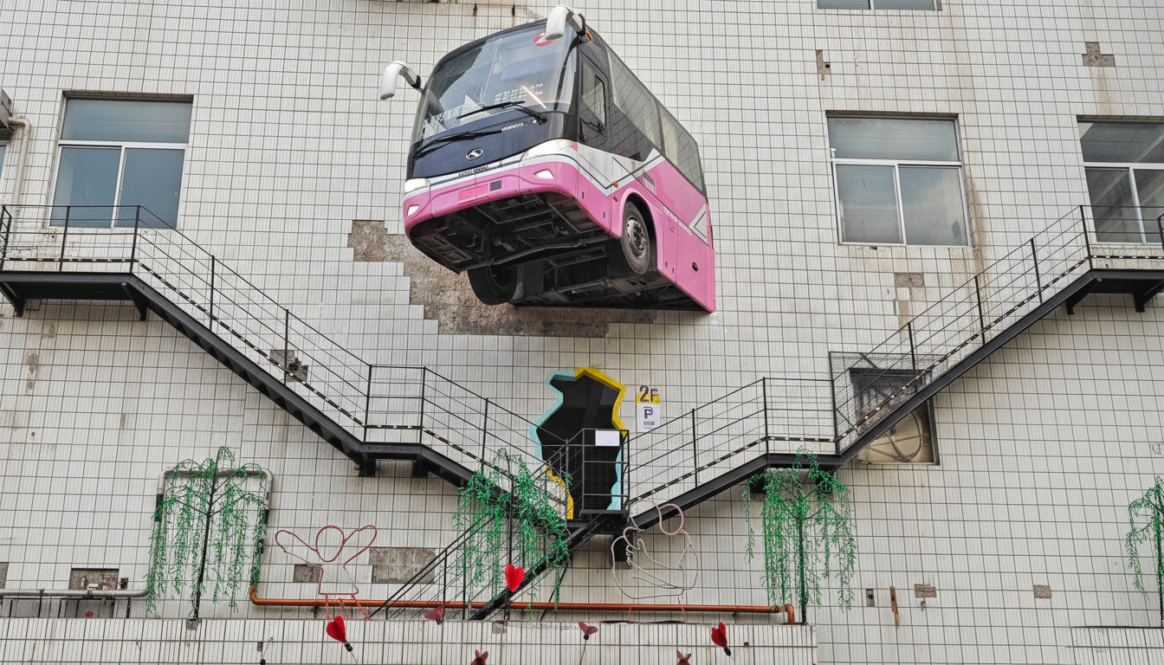
 | นำท่านเช็คอินกับภาพของรถบัสที่ดูเหมือนจะทะลุออกมาจากตึกชั้น 8 ไม่ใช่ภาพตัดต่อ กับศิลปะการจัดวางสุดเซอร์เรียลที่กลายเป็นจุดเช็คอินแห่งใหม่ล่าสุด ซึ่งถอดแบบมาจากเนื้อเพลงจีนสุดคลาสสิก "หิมะแรกในปี 2002" ของศิลปินชื่อดัง ที่ร้องว่า "รถบัสสาย 2 ที่จอดอยู่ชั้น 8" บัดนี้ จินตนาการจากบทเพลงได้กลายมาเป็นความจริงให้เราได้เห็นด้วยตาตัวเอง กับการเชื่อมโยงกันอย่างมีลูกเล่นระหว่างสองสถานที่ โดยรถบัสคันหนึ่งถูกแบ่งครึ่งอย่างตั้งใจ ส่วนท้ายของรถบัสถูกติดตั้งไว้ที่อาคารใน "เมืองไวน์เหม่ยซิน" ในเขตฝูหลิง สร้างภาพที่น่าตื่นตาตื่นใจเหมือนรถกำลังพุ่งทะลุออกมา ในขณะที่ส่วนหัวของรถบัสตั้งอยู่อีกที่หนึ่งในเขตหนานอั้น ทำให้ที่นี่เป็นมากกว่าจุดถ่ายรูป แต่เป็นเรื่องราวที่เชื่อมต่อสองพื้นที่ท่องเที่ยวเข้าไว้ด้วยกันอย่างชาญฉลาด
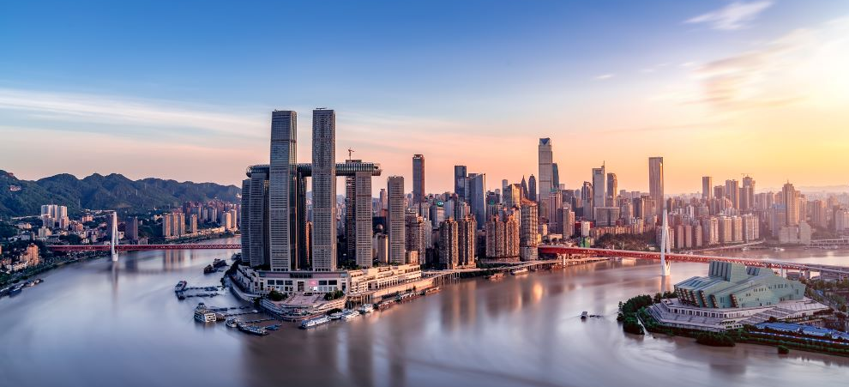
 | นำท่านเช็คอิน ณ แลนด์มาร์คแห่งอนาคต ณ จัตุรัสราฟเฟิลส์ ซิตี้ ฉงชิ่ง มหาสถาปัตยกรรมที่ไม่ได้เป็นเพียงโรงแรม แต่คือนิยามใหม่ของ "เมือง 3 มิติ" ทันทีที่เราก้าวเข้าสู่บริเวณราฟเฟิลส์ ซิตี้ สิ่งแรกที่ดึงดูดสายตาคือภาพของอาคารสูงเสียดฟ้า 8 หลัง ที่ตั้งตระหง่านราวกับใบเรือของเรือสำเภาขนาดมหึมา กำลังแล่นอยู่บนจุดบรรจบของแม่น้ำแยงซีและแม่น้ำเจียหลิง การออกแบบอันเป็นเอกลักษณ์นี้ ไม่เพียงแต่สวยงาม แต่ยังสะท้อนถึงประวัติศาสตร์การเดินเรือและจิตวิญญาณแห่งการค้าของฉงชิ่งได้อย่างลึกซึ้ง
กลางวัน | รับประทานอาหารกลางวัน ณ ภัตตาคาร (มื้อที่ 8)
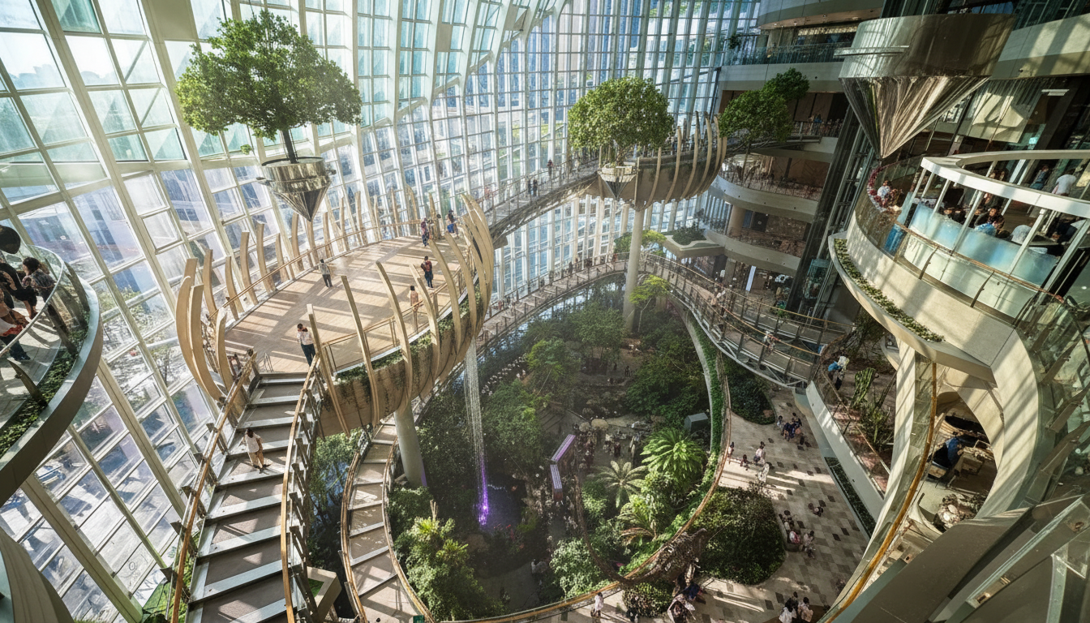
บ่าย | นำท่านเช็คอิน ณ ห้าง THE RING MALL นิยามใหม่ของศูนย์การค้า ที่ซึ่งจินตนาการและความล้ำสมัยได้ก้าวไปอีกขั้น ถึงขั้นที่ท่านสามารถเดินช็อปปิ้งไปพร้อมกับการชมความยิ่งใหญ่ของธรรมชาติ หัวใจของสถานที่แห่งนี้คือ "ป่าแนวตั้งในร่มขนาดมหึมา" ที่สูงตระหง่านถึง 42 เมตรใจกลางตัวอาคาร จินตนาการถึงการเดินอยู่บนสะพานแขวนที่ทอดผ่านม่านน้ำตกซึ่งไหลลงมาจากชั้นบนสุด สองข้างทางคือพืชพรรณเขตร้อนนานาชนิดที่เขียวชอุ่มราวกับป่าดิบชื้นจริงๆ แสงธรรมชาติที่ส่องลงมาจากหลังคากระจกยิ่งทำให้ที่นี่ดูราวกับโอเอซิสแห่งโลกอนาคต เป็นการผสมผสานที่น่าทึ่งระหว่างโลกแห่งแฟชั่นและพลังแห่งธรรมชาติ ที่แสดงให้เห็นถึงความคิดสร้างสรรค์อันไร้ขีดจำกัดของมหานครฉงชิ่ง
 | สมควรแก่เวลานำท่านเดินทางสู่สนามบินฉงชิ่ง นำท่านเช็คอินและโหลดสัมภาระ ณ เคาน์เตอร์ สายการบิน ไชน่าเซาเทิร์น จากนั้นผ่านขั้นตอนตรวจคนเข้าเมือง
22.00 น. | เดินทางกลับจาก สนามบินฉงชิ่งเจียงเป่ย สู่ กรุงเทพฯ (สนามบินสุวรรณภูมิ) โดย สายการบิน ไชน่า เซาเทิร์น เที่ยวบินที่ CZ2361
00.15 น. + 1 | เดินทางกลับถึง สนามบินสุวรรณภูมิ โดยสวัสดิภาพ พร้อมความประทับใจในการเดินทาง

